Marleen den Duyn
CE1G
6-6-2025
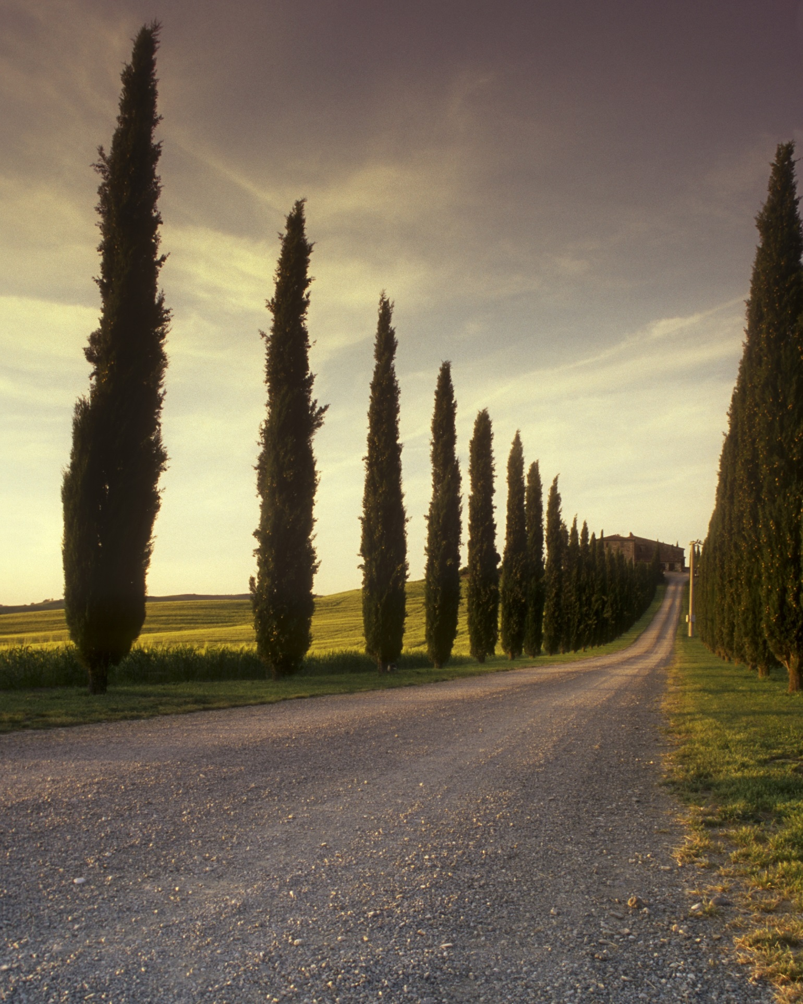  Individueel verantwoordingsdossier  Toekomstige Business Innovatie | Abstract  In dit dossier worden persoonlijke opdrachten bijgehouden en uitgewerkt.  Thijs Hekking (student)  1198408

Inhoud
Nulmeting 2
Interview MKB 3
Digitale uiting 5
1.1 Gastcollege: Inzichten in Duurzaamheid en Verantwoord Ondernemen. 6
1.2 Ecologische Voetafdruk Berekening 7
1.7 Mobiliteitsanalyse 9
1.9 Duurzaam inkopen: De duurzame boodschappenmand 10
2.4 Digitale detox 12
2.9 Inclusieve communicatie 14
2.11 Sociale netwerk analyse 15
2.17 Bewustzijn van privileges 17
3.1 Educatie 19
3.2 Aandeelhouderanalyse op basis van duurzaamheid en rendement 21
3.7 Sociale onderneming 22
3.8 Crowdfuning campagne analyse 23
AI verklaring 25
Bibliografie 27

Nulmeting
Een nulmeting voor het starten van een opdracht is van groot belang voor de uitvoering van een opdracht. Een nulmeting voorkomt aannames, biedt objectief inzicht in wat het van welk formaat het probleem nou echt is. Daarnaast biedt het de mogelijkheid om nieuwe veranderingen te meten en bij te houden hoeveel de vooruitgang is (Nulmeting in Lean Six Sigma, sd).
Hieronder is mijn nulmeting te zien, hoe ik er nu voor sta, waar ik het laagst en hoogst score.
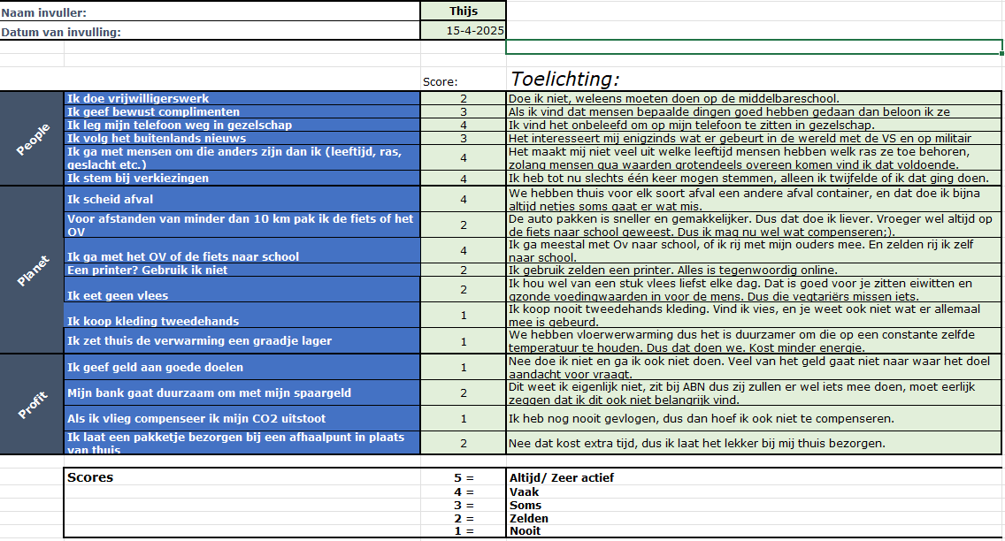
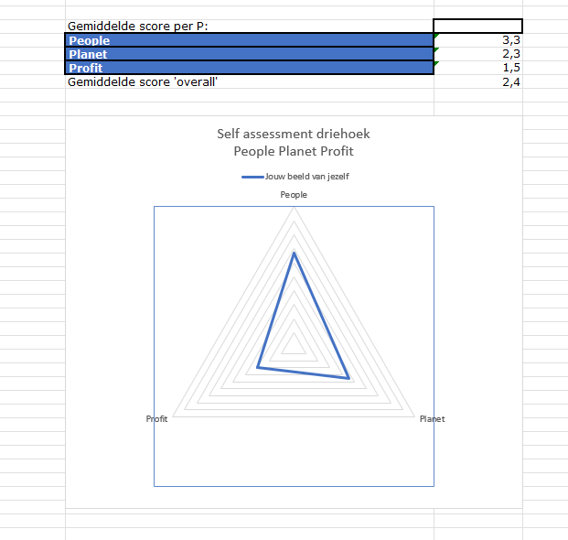

Interview MKB
Voor het interview heb ik het bedrijf MBI steenmeesters gekozen. Hierbij heb ik een projectmanager geïnterviewd, hij houdt zich bezig met het opzetten en soepel laten verlopen van projecten. Hierbij heb ik de volgende vragen gesteld. Bij het maken van de vragen zijn de volgende bronnen gebruikt:
- (Voor een mooie, comfortabele en duurzame leefomgeving, sd)
- (DE VIJF PIJLERS VAN ONS DUURZAAMHEIDSBELEID, sd)
- (Een wereld van mogelijkheden voor binnen- en buitenruimtes, sd)
Planet – Milieu en ecologische impact
- Duurzame producten: Produceert MBI duurzame producten die bijdragen aan het verminderen van CO2 uitstoot.
- Energievoorziening: Op de locatie in Kampen maakt MBI gebruik van windmolens en zonnepanelen. Hoeveel procent van uw energieverbruik wordt hiermee gedekt?
- Duurzame innovaties: Werkt MBI op het moment aan duurzame innovaties?
- Procesoptimalisatie: Welke stappen onderneemt MBI om afvalstromen te verminderen en het productieproces te verduurzamen?
People – Medewerkers en maatschappelijke betrokkenheid
- Veiligheid en Werkomstandigheden: Hoe zorgt MBI voor de veiligheid en het welzijn van haar medewerkers op de werkvloer?
- Opleiding en Ontwikkeling: Biedt MBI trainingen of opleidingsmogelijkheden aan medewerkers om hen bewust te maken van duurzaamheid en hen te betrekken bij duurzame initiatieven?
- Samenwerking met andere partijen: Werkt MBI samen met andere partijen om duurzaamheid te bevorderen?
Profit – Economische duurzaamheid en innovatie
- Commerciële Voordelen: Hoe draagt het duurzame beleid van MBI bij aan de concurrentiepositie en klanttevredenheid?
- Investeringen in Duurzaamheid: Kunt u voorbeelden geven van recente investeringen die MBI heeft gedaan om duurzaamheid te bevorderen?
- Innovatie en Productontwikkeling: Hoe stimuleert MBI innovatie binnen het bedrijf om duurzame producten en processen te ontwikkelen?

Afsluitende vragen
- Toekomstvisie: Wat zijn de toekomstige plannen van MBI op het gebied van duurzaamheid?
- Advies aan Studenten: Welke tips zou u geven aan studenten die zich willen inzetten voor duurzaamheid binnen het bedrijfsleven?

Digitale uiting
In dit stukje worden de digitale uitingen laten zien en uitgelegd.
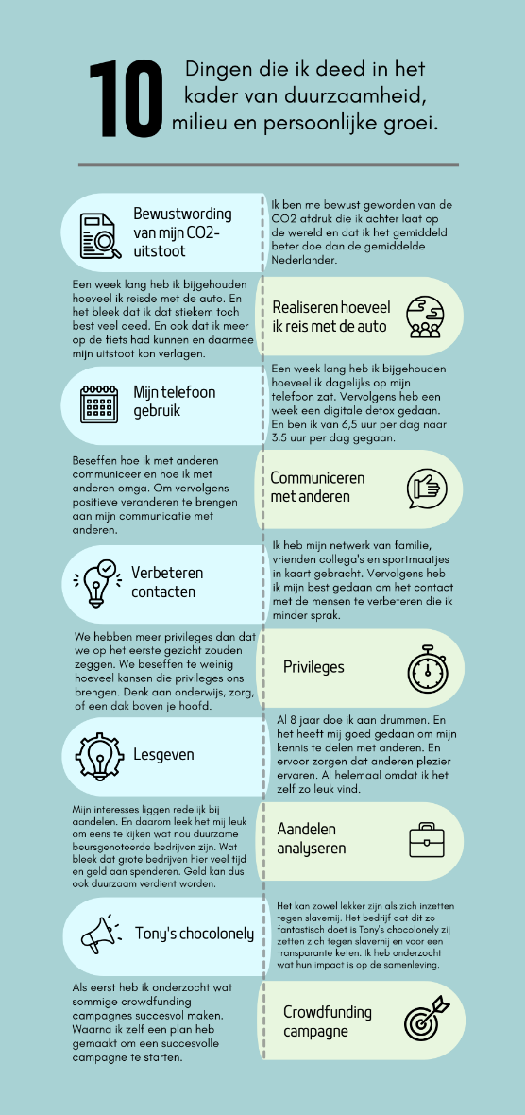
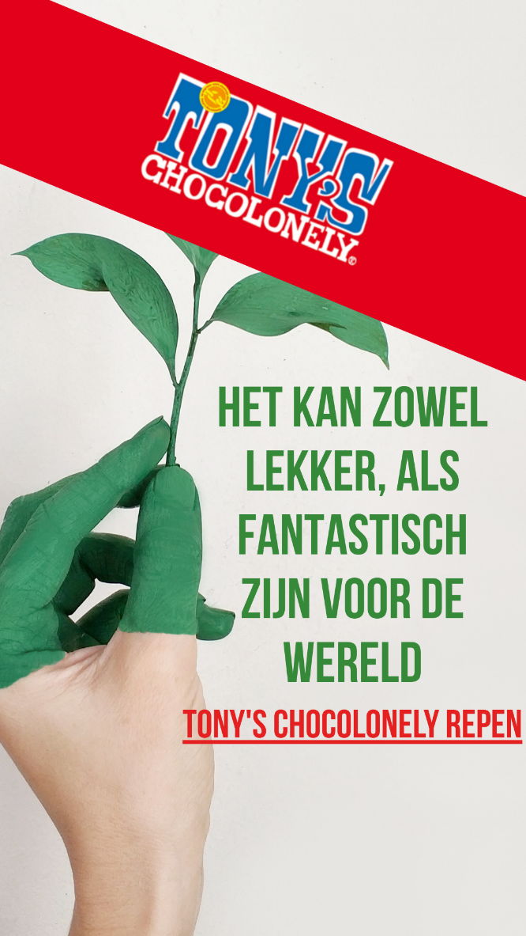
Voor de digitale uiting heb ik ervoor gekozen om twee social medio posts te maken. Hierbij is de linker afbeelding een infographic die samenvat waar ik afgelopen weken aan heb gewerkt. Met als doel anderen aan te steken om diezelfde bewustwording en vooruitgang na te streven.
Daarnaast heb ik ervoor gekozen om een Social media verhaal te maken om de consumenten ook echt over te halen om tot actie over te gaan. Soms kan die actie zo klein zijn als een Tony’s chocolonely reep te kopen. Zo helpen ze aan een slaafvrije wereld, en een transparante keten die garant staat voor haar cocao boeren. Een verhaal is makkelijk te delen, en zullen mensen ongetwijfeld zien. Ook is er een link in het verhaal geplaatst waarbij de consumenten direct naar hun website worden doorverbonden (onder Tony’s chocolonely repen staat de link). En waar ze vervolgens een aankoop kunnen doen, of informatie kunnen winnen omtrent hun product en hun verhaal.

1.1 Gastcollege: Inzichten in Duurzaamheid en Verantwoord Ondernemen.
- Nieuwe inzichten:
Tijdens het hoorcollege van Verstegen werd uiteraard een hoop verteld. Hier Heb ik 2 dingen van opgestoken. Met op nummer 1, misschien wel het belangrijkste onderwerp dat zij besprak tijdens het college ging over duurzaamheid. Dit is natuurlijk een erg breed begrip en ze heeft dit ook uitgebreid behandeld en aangekaart. Wat mij het meest opviel, ging over de Co2 uitstoot. Zij vertelde dat het erg ingewikkeld is om een precieze indicatie te geven van de uitstoot die wordt geproduceerd van boer tot eindconsument. Want er wordt CO2 uitgestoten van boer naar fabriek, en van fabriek naar winkel, en van winkel naar consument. En niet onbelangrijk is om te weten hoeveel CO2 er wordt geproduceerd bij het verbouwen van de specerijen. Er zijn hier dus eigenlijk alleen schattingen van. En tijdens de tweede wereld oorlog is er een hoop documentatie over de uitstoten verloren gegaan. Maar Verstegen is bezig om de CO2 uitstoot te compenseren sinds er weer documentatie is na de tweede wereld oorlog. En het is duurder om op korte termijn de duurzaamheid te verhogen. Maar op lange termijn hopen/verwachten zij dat dit winst op gaat leveren.
Het tweede punt dat mij opviel ging over de boeren dit de specerijen verbouwen. En over de kinderarbeid die hier toch vaak bij komt kijken. Zij vertelde dat om aan bepaalde certificeringen te voldoen moeten zij een beeld hebben over de kinderarbeid op de plantages en zij moeten zich inzetten (verplicht volgens de wet) om dit te voorkomen/verminderen. Alleen dit blijkt moeilijker dat verwacht. Omdat er niet 24/7 controle kan zijn. Dus dit blijkt moeilijk te zijn maar ze doen hun best.
- Vragen:
- Hoe wordt innovatie gekoppeld met duurzaamheid? Met welke dingen houden jullie rekening?
- In welke mate is er controle op het gebruik/voorkomen van kinderarbeid? En hoe wordt dit gedaan?
- Wat is het budget voor verduurzaming, en wat zal het effect hiervan zijn op de lange termijn?
- Discussiepunt: is het ethisch om kruiden te verbouwen en te verkopen, wetende dat de kans groot is dat er kinderhanden bij van pas zijn gekomen?
- Argument 1: ik ben van mening dat dit wel ethisch is. Dit alleen op één voorwaarde, het bedrijf zet zich volledig in voor het voorkomen en verhelpen van het gebruik van kinderarbeid. Dit kunnen ze doen door te voorzien in voldoende inkomen, zodat de boeren de kosten niet hoeven te dekken.
- Argument 2: het is niet verantwoord om kruiden te verbouwen wetende dat er kinderarbeid bij van pas is gekomen. Omdat dit simpelweg ethisch onverantwoord is. Om het zeker te weten, zouden ze eigen plantages moeten starten, en overzien wie er werkt.
- Interviewvoorbereiding:
Een belangrijk aspect dat ik wil belichten tijdens het aankomende interview is toch de duurzaamheid, en wat zij eraan doen om dit te verbeteren. En of ze dit ook delen met de wereld. En een ander punt is de technologische ontwikkelingen waar ze zich mee bezig houden. Denk hierbij aan automatisering en het gebruik van AI en wat zij hieraan doen en hierop inspelen. Ik denk dat dit enorm van belang zal zijn voor de toekomst. En het zou bijna dom zijn om er geen gebruik van te maken. Want dan ga je achterlopen op de concurrentie. En dat kost het bedrijf marktaandeel.
- Bewijs van aanwezigheid:

1.2 Ecologische Voetafdruk Berekening
Stap 1:
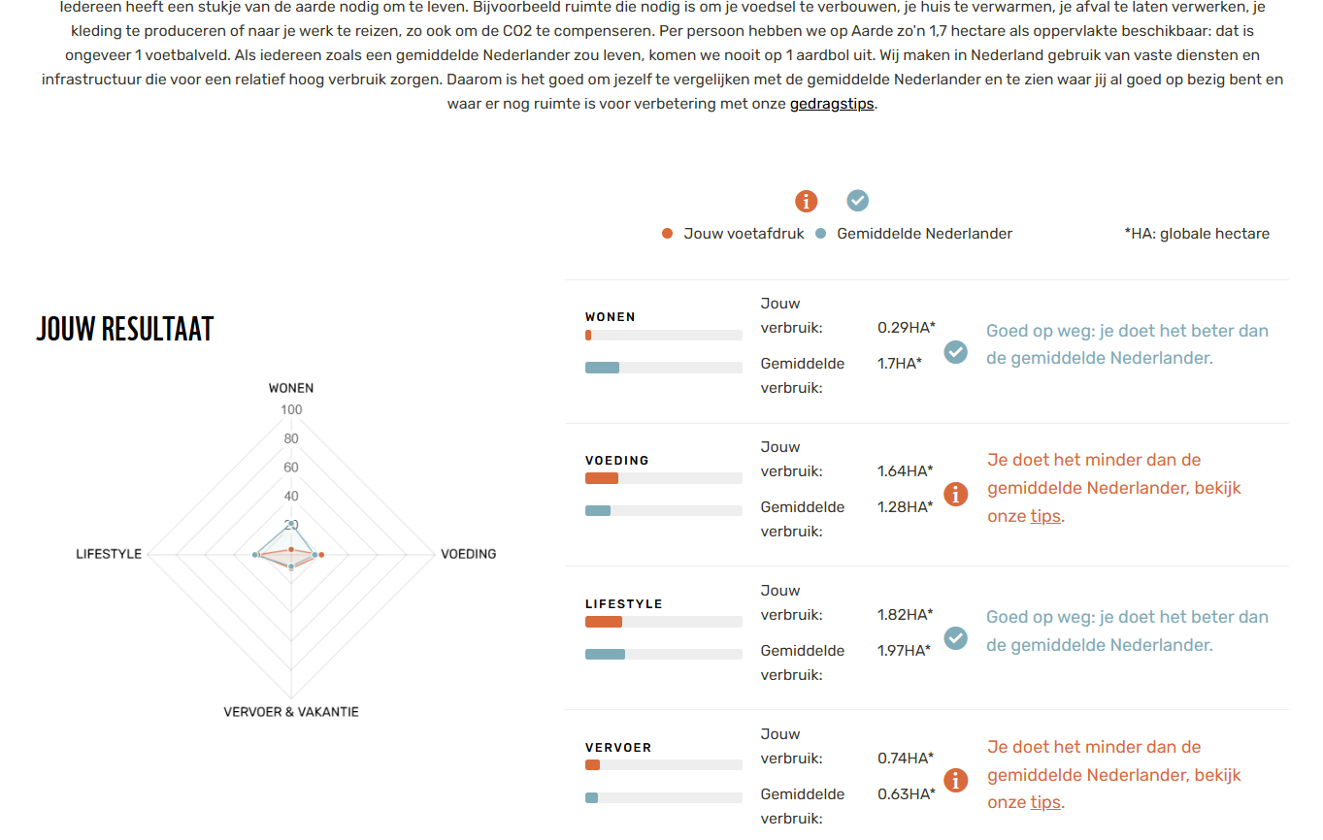
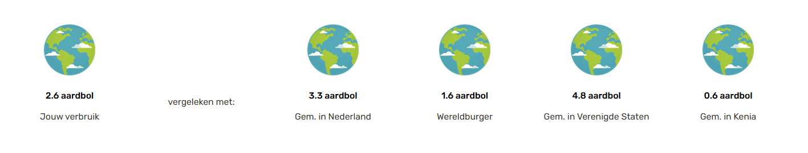

Stap 2: Analyseer je voetafdruk: waar scoor je hoog (bijvoorbeeld energieverbruik,
voedselconsumptie)?
Ik scoor nog te hoog op voeding en vervoer. Ik scoor gemiddeld gezien lager dan de gemiddelde Nederlander. Ik heb sterk het vermoeden dat ik gemiddeld hoger scoor op voedsel, omdat wij thuis ongeveer 4-5 keer per week vlees eten. Het is gewoon zó lekker. Verder zou ik niks kunnen bedenken, ik gooi weinig tot niks weg. En haal ook geen gekke dingen. Wat vervoer betreft, pak ik toch vaak de auto naar werk. Dat doe ik vaak met een benzine auto, dus dat zal ook wel een invloed hebben op vervoer. En meerdere keren per jaar op vakantie met de auto. Dat zijn de enige twee aspecten die invloed zouden kunnen hebben op de uitstoot op gebied van vervoer.
Stap 3: Vergelijk je voetafdruk met die van een gemiddelde Nederlander en die van
iemand in een ontwikkelingsland. Beschrijf de verschillen en wat dit bij je oproept.
Ik scoor lager dan de gemiddelde Nederlander, het gemiddelde in Nederland ligt op 3.3. Waar ik 2.6 scoor. Ik heb wel een vermoeden hoe dit kan. Het grootste gedeelte zit hem in het wonen. 1-2 jaar geleden hebben wij thuis een verbouwing gehad. En hebben wij een warmtepomp laten installeren, en zijn we ook volledig van het gas afgegaan. Ook hebben wij het huis beter laten isoleren, daarnaast hebben wij ook nog eens zonnepanelen liggen op het dak. Ik vermoed dat de gemiddelde Nederlander in een ouder, slechter geïsoleerd, huis woont. En dat veel mensen nog aangesloten zijn op het gas. En dat dit daarom ook de reden is dat ik hier hoger scoor.
De mensen in een ontwikkelingsland hebben het gemiddeld gezien niet breed. En hebben ook minder geld te besteden aan vervoer, eten/drinken. Ik denk dat daarom hun score zo laag ligt, simpelweg omdat zij minder ter beschikking hebben. En daardoor dus ook minder kunnen verbruiken. Eigenlijk zijn we maar verwend in Nederland.
Stap 4: Formuleer drie concrete acties om jouw voetafdruk te verkleinen. Geef per
actie aan waarom deze haalbaar is en wat de impact zal zijn.
- De eerste actie is om met de fiets naar werk te gaan, dit kan prima. Het is tenslotte maar 25 minuutjes fietsen, dus dat is te doen. Dit zorgt ervoor dat ik geen benzine meer verbruik en hier ook geen uitstoot meer van heb.
- Ik zou wat vaker gerechten kunnen eten zonder vlees. Want hier komt toch veel CO2 uitstoot bij kijken. En is ook haalbaar. Want online zijn voldoende gerechten te vinden waar geen vlees inzit.
- De laatste dingen waar ik op kan letten, is bij het kopen van groente en fruit. En dit zo lokaal mogelijk kopen. En daarnaast alleen producten kopen die zo dicht mogelijk bij Nederland vandaan komen.

1.7 Mobiliteitsanalyse
Stap 1: houd een logboek bij van 7 dagen waarin je bijhoudt hoe je reist.
Datum | Vervoersmiddel | Afstand
Vrijdag 16-5-25 | Auto | 21 km
Zaterdag 17-5-25 | Auto | 106.4 km
Zondag 18-5-25 | Geen | Geen
Maandag 19-5-25 | Auto | 12.4 km
Dinsdag 20-5-25 | Auto | 18.2 km
Woensdag 21-5-25 | Auto | 26.4 km
Donderdag 22-5-25 | Auto | 18.2
Totaal aantal kilometers gereisd: 202.6 km.
Waarvan 123.9 km gereisd met een elektrische auto hier komt geen CO2 bij vrij.
Stap 2: Bereken de CO2-uitstoot van je transportgebruik met een online calculator (bijvoorbeeld EcoPassenger). Voeg een screenshot van je resultaten toe.
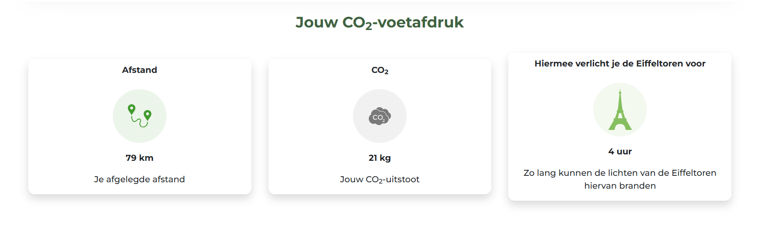
Stap 3: Onderzoek alternatieven voor je meest vervuilende vervoermiddel (bijvoorbeeld: carpoolen, OV gebruiken, elektrisch fietsen). Beschrijf de voor- en nadelen van deze alternatieven.
Het zijn voornamelijk kleine stukjes die ik rijd met de auto. Dit zou ook prima met de fiets kunnen. En als ik daar echt geen zin in heb zou ik nog met het Ov kunnen gaan.
Nadelen: kost meer tijd.
Voordelen: stoot minder uit. En de fiets is goed voor de beweging. En is ook nog eens de goedkoopste oplossing.
Stap 4: Stel een haalbaar plan op om je mobiliteit te verduurzamen.
Voor alle kleine stukjes naar werk, of sport, kan ik beter de fiets pakken. Dit kost dan misschien wat meer tijd. Maar het is beter voor het milieu en kost minder geld.

1.9 Duurzaam inkopen: De duurzame boodschappenmand
Stap 1: Bezoek een supermarkt en maak een lijst van vijf producten die je normaal zou kopen. Onderzoek van elk product of er duurzamere alternatieven beschikbaar zijn (bijvoorbeeld biologisch, lokaal of verpakkingsvrij).
Ik doe nooit boodschappen, maar ik zal een lijstje maken met 5 producten die ik dagelijks gebruik. En ik al kijken of hier duurzamere opties voor zijn. Dit zijn de volgende producten:
- Helaes 100% pindakaas van de Aldi (alleen pinda’s… niets meer, niets minder!).
- Australian koffie brazil 1kg in de actie €13,49 per zak.
- Luxe vloerbrood zonnebloem van de Aldi €2,19.
- Axe deodorant scent Africa. Kopen waar in de aanbieding€14,98 voor 5 stuks 2+3 gratis bij trekpleister.
- Olitalia olio di sansa, olijfolie. Vaak bij de Sligro vandaan €6.52,-
Stap 2: Schrijf op wat de prijsverschillen zijn en of de duurzame optie voor jou haalbaar is.
- Een biologisch alternatief is de pindakaas van de Albert Heijn voor €2,89 (AH Terra Plantaardig biologisch 100% pindakaas, sd). Dit zou haalbaar zijn want het scheelt niet heel veel in prijs.
- Een biologisch fairtrade alternatief is de ‘’Fairtrade Original Community coffee dark roast bonen’’ van de Albert Heijn. Voor een prijs van €12,69 voor 500gram (Fairtrade Original Community coffee dark roast bonen, sd). Wederom een kwestie van is het mijn geld waard. Ik zou zeggen van niet, daarnaast is de koffie niet per se lekkerder. Maar zou haalbaar zijn.
- Biologisch brood van de Ekoplaza is een duurzamer en biologisch alternatief dan het brood van de Aldi. Het brood bij de Ekoplaza kost €4,15 - €7,79,- Dit is wel een stuk duurder (Brood en banket, sd). En we eten thuis veel brood dus dat tikt wel aan bij de wekelijkse boodschappen. Ik zou het er niet voor overhebben en zou mijn geld liever ergens anders aan uitgeven. Dus wel haalbaar maar niet realistisch.
- Happy soaps deodorant is een natuurlijk alternatief. Geen plastic of metaal, maar karton en natuurlijke deo. Mijn ouders gebruiken dit al, het is wel duurder, je betaald €8,99,- voor een enkele verpakking (natuurlijke deodorant - fresh eucalyptus, sd). Het zou haalbaar zijn, en een deel van mijn familie doet het al.
- AH Biologisch Olijfolie extra vierge voor €9.99 (Heijn, sd). Dit is een redelijk prijs verschil, en het is een huismerk olie. Een merk extra vierge olie kost nog eens 2X zoveel. Het zou haalbaar zijn, maar ik ga niet zoveel meer betalen voor olijfolie.
Stap 3: Voer een gesprek met een medewerker van de supermarkt over hun duurzame assortiment. Stel minimaal drie vragen en noteer de antwoorden.
Vraag 1: Welke duurzame producten worden hier veel verkocht?
Antwoord 1: Onze biologische groenten en fruit doen het erg goed. Ook plantaardige melk doet het heel goed, bijvoorbeeld haver- en sojamelk. Dit zijn de producten die het hardst gaan.
Vraag 2: Hoe kunnen klanten duurzame producten herkennen in de winkel?
Antwoord 2: Duurzame producten hebben vaak een keurmerk op de verpakking het gaat om de keurmerken Fairtrade, EKO of het biologische keurmerk. Daarnaast hangen bij een aantal schappen kaartjes voor de producten om aan te geven dat ze duurzaam of biologisch zijn.
Vraag 3: Zijn duurzame producten duurder dan gewone producten?
Antwoord 3: Ja vaak zijn dit soort producten duurder dan het gewone alternatief. Het verschil wordt wel steeds kleiner. Er zijn ook steeds meer duurzame huismerkproducten beschikbaar, en er zijn geregeld duurzame producten in de aanbieding.
Stap 4: Reflecteer: hoe groot is jouw invloed als consument op het assortiment van supermarkten?
Mijn invloed als enkele consument is niet zo groot op het assortiment van de supermarkt. Er komen wekelijks duizenden zo niet tienduizenden klanten langs in de winkel die allemaal andere producten kopen, duurzaam of niet. Als groep klanten zouden we wel invloed uit kunnen oefenen door allemaal duurzaam te kopen, zou de winkel wel moeten veranderen om klanten te behouden.

2.4 Digitale detox
Stap 1: Bepaal de duur van je detox: Kies een specifieke periode (bijvoorbeeld een
dag, een weekend, of een week) waarin je je schermtijd wilt verminderen.
Mijn doel is om een week lang een digitale detox vol te houden.
Stap 2: Monitor je huidige schermgebruik: Houd gedurende enkele dagen je
dagelijkse schermtijd bij met behulp van een app of notitieboekje om een basislijn
vast te stellen.
Het is erg fijn dat mijn telefoon mijn schermtijd bijhoudt. Ik zit vaak op de 6 uur per dag gemiddeld. Ik zie nu dat ik naar de resultaten kijk dat ik meer dan een volle werkweek op mijn telefoon doorbreng. Dat is ook niet normaal.
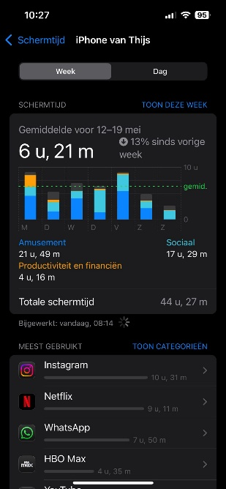
Stap 3: Stel duidelijke regels op: Bepaal welke apparaten en apps je zult vermijden
en wat je in plaats daarvan zult doen.
Ik ga minder op Instagram zitten, minder Netflix kijken, dit zal ik vermijden op mijn telefoon. En in plaats daarvan ga ik lezen, en meer tijd met mijn familie doorbrengen.
Stap 4: Informeer anderen: Laat vrienden, familie en collega’s weten dat je een detox
doet, zodat ze weten waarom je minder digitaal bereikbaar bent.
Ik heb vermeld bij anderen dat ik minder op mijn telefoon zit. Maar ik zit er nog steeds genoeg op om meldingen snel genoeg te kunnen zien.
Stap 5: Plan vervangende activiteiten: Kies activiteiten die je leuk vindt en die je
offline kunt doen, zoals wandelen, koken, of een bordspel spelen.
Lezen, koken, tijd doorbrengen met mijn familie, en ook een beetje extra werken dat wel.
Stap 6: Voer je detox uit: Schakel meldingen uit, leg je apparaten weg, en focus op je
geplande activiteiten.
Stap 7: Reflecteer op je ervaring: Noteer wat goed ging, welke uitdagingen je
tegenkwam, en hoe de detox je gevoel van verbondenheid en welzijn beïnvloedde.
Het ging erg goed, ik heb het niet erg gemist. Dat komt ook omdat ik me heb kunnen vermaken met de andere activiteiten. Ik merk ook dat ik vaak op mijn telefoon zit uit verveling. Het is makkelijker, en toch iets vermakelijker dan een boek lezen. Maar als je eenmaal bezig bent met wat anders dan gaat het ook wel een stuk makkelijker. Ik ben wel blij met de resultaten. En ik ga er ook meer op letten in de toekomst.
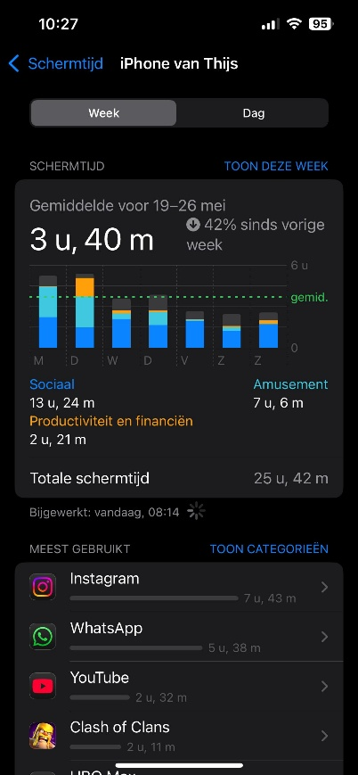

2.9 Inclusieve communicatie
Doel: Het vergroten van toegankelijkheid en inclusiviteit in je communicatie.
Stap 1: Analyseer jouw huidige communicatie: Is deze begrijpelijk voor iedereen,
inclusief mensen met een beperking of taalbarrière?
Ik denk dat ik onderaan de streep wel te begrijpen ben, soms kan ik wel iets duidelijker zijn in wat ik precies wil zeggen/vertellen. Dus dan kan het er wat warrig uitkomen, en daardoor moeilijker te begrijpen voor de ander. En ik ga niet om met mensen met een beperking, dus dat kan ik niet invullen. Wel zit er bij mij op sport 1 iemand die uit Syrië is gevlucht, en dan kan soms wat lastig communiceren zijn. Maar daar komen we altijd wel uit. Dus ik denk dat ik daaruit kan afleiden dat ik ook voor hem grotendeels te begrijpen ben.
Stap 2: Pas je communicatie bewust aan (bijvoorbeeld door duidelijkere taal te
gebruiken of alternatieve formaten aan te bieden).
Ik heb gelet op de volgende punten:
Duidelijkere taal: hierbij probeer ik te letten op minder gebruik van moeilijke woorden. En kortere zinnen.
Langzamer praten: door langzamer te praten, neem je de tijd om na te denken over je volgende woorden.
Controle vragen: soms tussendoor even vragen of hij/zij heeft begrepen wat ik net heb verteld.
Stap 3: Reflecteer op hoe deze aanpassingen werden ontvangen en welke impact ze
Hadden.
De aanpassingen lijken positief te werken. In gesprekken merk ik dat mensen me sneller begrijpen en minder vaak om herhaling vragen. Bij het sporten verloopt de communicatie met de Syrische jongen ook soepeler. We hoeven minder vaak dingen te verduidelijken, wat het contact prettiger maakt. Ik heb geleerd dat een klein beetje extra moeite in hoe ik iets zeg al veel verschil kan maken. Daardoor verloopt de communicatie over het algemeen beter en effectiever.

2.11 Sociale netwerk analyse
Stap 1: Maak een visuele kaart van je sociale netwerk (bijvoorbeeld vrienden,
familie, klasgenoten, collega’s).
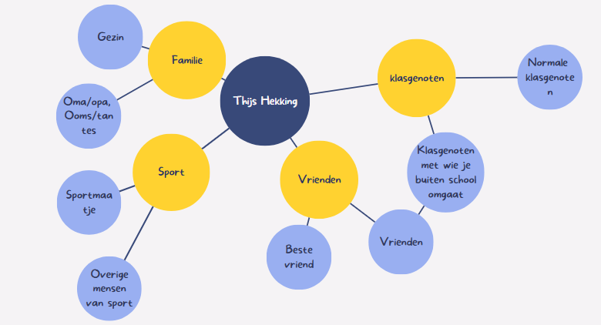
Stap 2: Analyseer hoe de verbindingen in jouw netwerk zijn (bijvoorbeeld sterke en
zwakke banden).
Sterke banden: ik heb sterke banden met mijn familie en een aantal vrienden waar ik veel mee om ga. Hier deel ik meer mee en diepere dingen, dan met alle andere mensen.
Gemiddeld sterke banden: ik heb minder sterke banden met mensen van sport en mijn mede studenten. Hoewel het niet slecht zijn ze minder sterk. En ook met sommige vrienden, het is dan wel gezellig maar ik deel er weinig tot geen diepgaande zaken mee.
Zwakke banden: mensen die ik maar af en toe spreek zoals kennissen, oude bekenden, of sommige collega’s.
Stap 3: Stel doelen voor het versterken van je netwerk (bijvoorbeeld door meer
contact op te nemen of nieuwe mensen te ontmoeten).
- Meer contact zoeken met mensen die ik minder spreek. Hier gaat het vooral om mensen met wie ik gemiddeld sterke banden heb. Maar sommige mensen met wie ik zwakke banden heb.
- Door buiten meer af te spreken met klasgenoten en/of een aantal collega’s hoop ik met hen een betere band op te bouwen.
- Nieuwe mensen leren kennen via de sportclub of via school extra dingen te doen of te ondernemen.
Stap 4: Reflecteer op de impact van deze acties op jouw sociale leven.
Ik merk dat ik door zelf wat meer contact te zoeken met mensen banden sterker worden. Dit komt denk ik met name omdat je de contacten onderhoud. En meer op de hoogte bent van wat er bij de ander speelt. Doordat je hier meer van op de hoogte bent voel je je ook meer verbonden met de andere persoon. Of dit wederzijds is kan ik niet invullen. Maar dat gevoel heb ik wel.
Kortom: de acties die ik heb ondernomen geven een beter gevoel van verbondenheid.

2.17 Bewustzijn van privileges
Stap 1: Maak een lijst van de privileges die je in jouw leven hebt (bijvoorbeeld
toegang tot onderwijs, veiligheid, of financiële stabiliteit).
- Vrijheid van meningsuiting: het is een gegeven niet een standaard. En ik mag mijn mening geven zonder angst voor vervolging.
- Gezondheid: toegang hebben tot goede betaalbare zorg is een privilege. Daarnaast ben ik gezond en fit.
- Veilige leefomgeving: ik woon in een huis dat netjes is onderhouden, zonder gaten in het dak en met verwarming. Dat is niet voor iedereen het geval, dus in die zin heb ik daarmee geluk.
- Financiële veiligheid: er is genoeg werkgelegenheid, wat mij in staat stelt om wat extra geld bij te verdienen.
- Toegang tot onderwijs: in vele landen is het niet van zelfsprekend dat er onderwijs beschikbaar is voor een groot deel van de bevolking.
Stap 2: Reflecteer op hoe deze privileges je keuzes en kansen hebben beïnvloed.
Doordat ik bepaalde privileges heb ten opzichte van andere leeftijdsgenoten wereldwijd. Heb ik andere kansen gehad en heb hierdoor ook andere keuzes gemaakt. Ik kon zonder zorgen van opleiding wisselen en ook een opleiding kiezen zonder mij zorgen te maken of het wel de juiste keuze was. Daarnaast heb ik me nooit zorgen hoeven maken of er wel genoeg geld was voor boeken, onderwijs of eten. Dit neem zorgen weg, hierdoor heb ik me kunnen focussen op andere dingen. Zoals zelfontwikkeling, of sociale contacten onderhouden.
Stap 3: Onderzoek hoe je jouw privileges kunt gebruiken om anderen te
ondersteunen die minder bevoorrecht zijn.
Ik kan luisteren naar anderen over hoe het er bij hen aan toe gaat. Daarnaast kan ik andere bewust maken van bepaalde privileges zonder te oordelen. Hier moet ik wel voorzichtig mee zijn want het zou ook als beledigend over kunnen komen. Misschien wel de meest impactvolle manier hoe ik mijn privileges kan gebruiken is door anderen te ondersteunen of helpen waar mogelijk. Bijvoorbeeld door te helpen met schoolwerk, mentoring of vrijwillige inzit bij een verenig of organisatie. En een laatste manier is om mijn stem te gebruiken voor rechtvaardigheid. In de zin van, opkomen voor anderen of een buitengesloten groep bij bepaalde activiteiten betrekken.
Stap 4: Documenteer concrete acties die je kunt ondernemen om anderen te
helpen, en voer er minimaal één uit.
Een aantal voorbeelden van acties die ik kan ondernemen:
- Vrijwilligerswerk bij een organisatie die zich inzet voor minder gestemde jongeren en jongvolwassene binnen de maatschappij.
- Bijles geven aan leerlingen van het voortgezet onderwijs, of bijles geven aan een medestudent. Omdat zij geen mogelijkheid hebben om thuis zelf goed te leren.
- Een petitie maken en delen via het internet over gelijke kansen in het onderwijs. Met als doel bewustwording te verspreiden.
- Een open gesprek starten met vrienden en/of familie om elkaar bewust te maken van de ongelijkheid die er heerst in onze samenleving.
- Mijn eigen kleding schenken aan een lokaal initiatief die minder gestelde helpt/ondersteund.
Ik heb mijn oude kleding ingeleverd bij een textielbak. Waarna de kleding wordt nagekeken op gaten en kwaliteit om vervolgens de kleding te verdelen onder de minder gestelde mensen.
Stap 5: Reflecteer op de impact van deze actie en wat je hebt geleerd over privilege.
Doordat ik mijn kleding in heb geleverd bij een textielbak ben ik bewuster na gaan denken dat kleine handelingen toch een grote impact kunnen hebben op de mensen die er zo veel aan hebben. Het voelde goed om door zoiets kleins een ander misschien heel gelukkig te maken. Daarnaast ga ik op deze manier verspilling tegen, doordat de kleren worden hergebruikt.

3.1 Educatie
Stap 1: Bepaal jouw expertisegebied en doelgroep.
Mijn expertisegebied bestaat uit een aantal punten:
- Drummen, dit doe ik al 8 jaar dus ik mag hopen hier de fijne dingen van te weten.
- Gamen, doe ik regelmatig en kan hier dus ook wel het een en ander over vertellen en uitleggen.
- Karate, onlangs weer begonnen maar eerder jaren op gezeten.
En mijn doelgroep zijn mensen die dezelfde ambitie hebben. Of mensen die het leuk vinden om zich bezig te houden met deze drie onderwerpen. Ik ga me richten om mensen die het leuk vinden om te leren drummen. Ik kan een hoop bijdrage leveren aan hun kennis over drummen en aan hun enthousiasme om te drummen.
Stap 2: Ontwikkel een les of workshop die je kunt geven.
De les duurt ongeveer 30 minuten en in die les ga ik de volgende punten bij langs:
- Introductie van het drumstel, kort uitleggen wat alle onderdelen van het drumstel zijn en waar ze voor zijn bedoeld.
- Kort uitleggen hoe de stokken het beste vast worden gehouden om blessures of blijvende schade te voorkomen.
- Het leren van een basis ritme, voor een beginner is een vierkwartsmaat al lastig om uit te voeren. Dus hier even de tijd voor nemen om het te leren is van groot belang.
- Ook zal ik ze een fill leren, dat is bedoeld om het ritme op te breken en diepte te geven aan de muziek.
- Als er nog tijd over is kunnen we proberen op een nummer mee te drummen.
Stap 3: Voer de les/workshop uit en vraag feedback.
Ik heb de drumles gegeven aan mijn zusje. Ik begon met het uitleggen van de verschillende onderdelen en wat ze doen. Vervolgens hebben we samen het ritme opgebouwd, totdat ze die zelfstandig kon spelen. Vervolgens hebben we hier een fill aan geplakt. En dat ging ook goed, om vervolgens het ritme en fill achter elkaar aan te spelen. Het duurde even voor ze het helemaal doorhad. Maar uiteindelijk is ze er helemaal uitgekomen en kon ze het zelfstandig spelen.
Stap 4: Reflecteer op wat je hebt geleerd en hoe je je aanpak kunt verbeteren.
Ik vond het leuk om iemand nieuwe dingen te leren het gaf energie om te zien hoe snel iemand bepaalde dingen op kan pikken. Al helemaal als jij zelf de uitleg hebt gegeven.
Ook heb ik een aantal dingen geleerd die ik beter zou kunnen doen in vervolg, dat zijn de volgende punten:
- Soms moest ik het tempo van de uitleg iets verlagen, ik mag het dan wel begrijpen, maar het gaat erom dat de andere persoon begrijpt wat er wordt bedoeld.
- Soms mocht ik ook wel iets duidelijker zijn in wat ik bedoelde, soms werd er niet begrepen wat ik nou eigenlijk wou.
- Als laatste punt, mocht ik soms iets meer visuele ondersteuning gebruiken. Bijvoorbeeld het gebruik van noten op papier, of klappen in mijn handen om het ritme aan te geven.
Dus kortom, iets duidelijker zijn in wat ik bedoel, en meer gebruik maken van visuele ondersteuning.

3.2 Aandeelhouderanalyse op basis van duurzaamheid en rendement
Stap 1: Kies twee bedrijven waarin je aandelen zou kunnen kopen.
- Koninklijke Phillips N.V.
- ASML holding N.V.
Stap 2: Onderzoek hun financiële prestaties (koersontwikkeling, dividend).
Phillips:
- Koers: juni ±€20 euro per aandeel.
- Dividend: €0,84 per aandeel, komt neer op ongeveer 4,19% van het rendement (Google financiën Koninklijke Phillips, 2025).
- Koersverloop: de koers is vrij volatiel wat inhoud dat de prijzen erg heen en weer schommelen. Komt door een aantal terugroepacties omtrent beademingsapparatuur (recent).
ASML:
- Koers: ±€650 euro per aandeel.
- Dividend: €6,44 per aandeel, ongeveer 0,97% van het rendement (Google financiën ASML, 2025).
- Koersverloop: Een flinke daling afgelopen maanden van ongeveer €1000 naar €550, de markt is herstellende. Er zijn mensen die daar geld op hebben verloren.
Stap 3: Analyseer hun duurzaamheidspraktijken en beleid.
Phillips:
Phillips is sinds 2020 CO2 neutraal. Daarnaast heeft het bedrijf voor 2025 ambitieuze doelen om klimaatverandering tegen te gaan (Omnicomprgroup, sd). Ook heeft Phillips een aantal sterke ESG doelen om te implementeren in 2025, zo stellen ze bijvoorbeeld duurzaamheid centraal en ook stellen ze de gezondheid van mensen centraal (Milieu, maatschappij en governance, sd).
ASML:
ASML heeft grote stappen gezet in het hergebruik van materialen en het verminderen van energieverbruik (flevum, sd). Het bedrijf streeft er ook naar om in 2040 CO2 neutraal te zijn (Climate&energy, sd).
Stap 4: Maak een keuze en onderbouw deze op basis van rendement en duurzaamheid.
Ik heb ervoor gekozen om voor Phillips te kiezen. Zij zijn nu al stukken beter bezig met duurzaamheid en dat vind ik erg belangrijk. Daarnaast is de koers wel volatiel maar wel herstellende, dus dat biedt kansen op termijn. Daarnaast gaat meer rendement van het bedrijf naar de aandeelhouders om dividend uit te keren. Samen geld verdienen vind ik een mooi streven.

3.7 Sociale onderneming
stap 1: Kies een sociale onderneming en onderzoek hun missie.
Ik heb gekozen voor het bedrijf Tony’s chocolonely. Hun missie is om 100% slaafvrije chocola te verkopen. Zij willen slavenarbeid binnen de cacao industrie te verwijderen, zij doen dit door zelf eerlijk te handelen, transparantie binnen de keten. Zo laten zij zien dat het wel mogelijk is.
stap 2: Analyseer hoe ze zowel winst als sociale impact nastreven.
Winst:
- Tony’s verkoopt voornamelijk via supermarkten en groothandels. Ook verkopen ze online hun producten en de organisatie doet dit internationaal.
- Hoewel ze in het jaar 2023/2024 een omzet van 200 miljoen wisten te realiseren, met name een omzet groei in de Verenigde Staten en ook een kleine groei in Europa (Tony’s Chocolonely annual report reveals revenue upturn and progress tackling child labour, 2025). Ondanks de omzetgroei boekte ze een nettoverlies van €6.8 miljoen, dit voornamelijk door de verhoging van de grondstofprijzen en investeringen om in Amerika te kunnen produceren (Maarten Reul, 2025).
Sociale impact:
- In 2023/2024 betaalde het bedrijf veel meer aan de boeren dan het minimum vastgesteld vanuit de overheid. Hierdoor konden de boeren een leefbaar inkomen verdienen. En waren ze niet genoodzaakt om gebruik te maken van slavernij om toch winstgevend te zijn en geld te kunnen verdienen (chocolonely, Wow, look at all the impact you made last year!, 2025).
- De open chain van Tony chocolonely stelt andere bedrijven die eenzelfde streven hebben om hun inkoopstreven te realiseren. Door meer voor de bonen te betalen en daardoor slavernij kunnen voorkomen, bouwen de bedrijven langdurige relaties op met de boeren (chocolonely, Tony's Open Chain inspires a new industry norm, sd).
Stap 3: Reflecteer op wat je hiervan kunt leren voor je eigen toekomst.
Wat ik zo mooi vind aan Tony’s chocolonely is dat zij het mogelijk maken om een bedrijf te runnen en tegelijkertijd ook een sociale en maatschappelijk rol vervullen. Zo kun je als bedrijf een verhaal vertellen en dat brengt zoveel diepgang met zich mee. Hierdoor kunnen consumenten zich inleven in je product en zullen ze ook minder naar de hogere prijzen kijken. Maar zullen ze meer aandacht richten aan waar ze aan mee werken. Dus het bedrijf kan zowel winst boeken, misschien niet elk jaar wegens veranderede omstandigheden, en iets positiefs bijdragen aan de wereld die dat zo hard nodig heeft.
Wat ik hier graag van mee zou nemen in mijn toekomst is dat het niet altijd draait om geld/winst. Maar ook een stukje waarde creëren en leveren voor de consumenten. Of ik later nou zelf een bedrijf opricht of overneem, zou ik graag bijdragen aan een stukje maatschappelijk impact met als doel het verbeteren van de wereld waar ik kan.

3.8 Crowdfuning campagne analyse
Stap 1: Zoek drie succesvolle crowdfundingcampagnes.
- BEAT plastic waste, maakte van instrumenten van hergebruikt plastic.
- Wakawaka, kan zonenergie opslaan in een batterij om op een later tijdstip een lamp te laten branden.
- Mine kafon drone, een drone die landmijnen op kan sporen en onschadelijk kan maken.
Stap 2: Analyseer wat ze succesvol maakte (marketing, doelen, beloningen).
BEAT plastic waste:
Marketing: Gebruik gemaakt van sterke visuele content. Hierin zijn de punten duurzaamheid en creativiteit extra benadrukt.
Doelen: Het doel is om de gebruiker bewust te maken van kunst/muziek en duurzaamheid. En dat het ook mogelijk is om dit te combineren.
Beloningen: De gebruikers of investeerders kregen toegang tot een speciaal album en evenementen.
Bron: (waste, sd)
Wakawaka:
Marketing: Informatieel overbrengen naar de eindgebruiker en de investeerders. Het probleem goed uitleggen, ondersteund door juiste visuals.
Doel: De kracht van de zon gebruiken om mensen te verenigen en aan te moedigen om hun wereld te verlichten.
Beloningen: De mensen die er eentje kopen krijgen er eentje bij.
Bron: (Crowdfunding Success, sd)
Mine kafon drone:
Marketing: Informeren van het publiek over de functionaliteiten van het product. Met als doel dat mensen begrijpen waar het product voor is en hoe veel toegevoegde waarde dit levert aan de gebruikers ervan.
Doel: Het realiseren van de veiligheid van de mensen die dat nodig hebben. Help de wereld de landmijnen uit de wereld te verwijderen en red hierdoor duizenden levens.
Beloningen: De investeerders krijgen een goody box met een aantal producten erin.
Bron: (Hassani, 2020)

Stap 3: Bedenk hoe jij een vergelijkbare campagne zou opzetten.
Hoe ik een vergelijkbare campagne op zou zetten is afhankelijk van welk product ik heb. Zou ik een product hebben wat muziek of cultuur gericht is zou ik met de marketing inspelen op het gevoel van mensen. Maar als ik een product zou hebben dat relatief nieuw is en waarvan mensen de werking nog niet kennen/begrijpen zou ik een informatievere campagne opzetten.
Als eerste stap zou ik de doelgroep vaststellen op wie de campagne is gericht.
Vervolgens zou ik uitzoeken via welke kanalen ik deze groep het beste kan bereiken. Doe ik dat via een social media post, een Tv-commercial of doe ik dat bijvoorbeeld door influencers in te schakelen.
Daarna zou ik vaststellen wat de investeerder ermee opschieten of wat hun beloning wordt voor het meewerken. Krijgen een goody bag, een korting of totaal wat anders.
En als laatste stap zou ik een financiëringsdoel stellen. Hoeveel geld wil ik ophalen voor mijn doel is dat €20.000 of is dat €150.000. Daar kan je dan naartoe werken.

AI verklaring
Handreiking gebruik GenAI studenten
Generatieve Artificiële Intelligentie (GenAI) kent vele vormen. Bekend zijn bijvoorbeeld ChatGTP, Bard, Github GoPilot X, Dall-E. De output van GenAI ziet er vaak overtuigend uit en kan heel bruikbaar zijn, maar bevat ook regelmatig (ernstige) fouten.
GenAI-gebruik is vaak toegestaan voor werkstukken
Het verantwoordelijk gebruik van GenAI voor het maken van werkstukken en opdrachten wordt in principe toegestaan op Windesheim tenzij anders is gecommuniceerd door de docent/examinator.
Vormen van GenAI gebruik die we op Windesheim in veel gevallen toestaan zijn: Verbeteren van je formuleringen, structureren van geschreven werk, als schrijfstarter om je schrijfangst te overwinnen, extra uitleg krijgen, op ideeën komen.
Essentieel is dat je de uitkomsten van GenAI altijd grondig checkt en zorgvuldig aanpast en integreert zodat je precies uitdrukt wat jij wilt uitdrukken. GenAI blijft daarbij altijd een hulpmiddel, jij blijft inhoudelijk in de lead. Zorgvuldig literatuuronderzoek en APA- bronvermelding blijven nodig. GenAI kan niet opgevoerd worden als bron.
Jij bent verantwoordelijk
Uitgangspunt op Windesheim is dat jij volledig verantwoordelijk bent voor de inhoud van wat je inlevert, en dat jij verantwoordelijk bent voor het feit dat het ingeleverde werk jouw eigen leeruitkomsten en competenties reflecteert. En daarmee ook dat je alles wat je gemaakt hebt kunt uitleggen, beargumenteren en van voorbeelden kunt voorzien. Werk dat niet jouw leren en competenties reflecteert maar (grotendeels) is overgenomen van GenAI kan leiden tot de verdenking van fraude. De examinator moet deze verdenking melden bij de examencommissie. De examencommissie doet dan onderzoek.
Verklaring GenAI gebruik
Als je GenAI gebruikt tijdens het schrijven/produceren van in te leveren werk dan ben je verplicht om de volgende korte verklaring in te vullen en bij te voegen voor iedere GenAI die gebruikt is:
Tijdens de voorbereiding van dit werk heb ik Chatgpt gebruikt om ideeën op te doen.
Na het gebruik van deze tool heb ik de uitkomsten ervan uitvoerig gecontroleerd en ervoor gezorgd dat mijn werk mijn eigen competenties en leeruitkomsten reflecteert. Ik draag de volledige verantwoordelijkheid voor de inhoud van dit werk.

Verbod op GenAI gebruik
Bij toetsen op locatie is GenAI gebruik meestal verboden. Afhankelijk van de leerdoelen kan het ook verboden worden voor werkstukken/essays/opdrachten/…. Een eventueel verbod op het gebruik van GenAI staat in de studiehandleiding en bij een tentamen op locatie ook op.
het voorblad daarvan. Bij twijfel: raadpleeg je docent. In schooljaar 23-24 kan het verbod nog mondeling gegeven worden.
Privacy van jezelf en anderen
In GenAI zijn privacy en intellectueel eigendom niet geborgd. Voer nooit privacygevoelige informatie in GenAI in van anderen (denk aan namen, persoonsgegevens, delen van stageverslagen). De inbreuk op de privacy van een ander is immers zeer ernstig.

Bibliografie
AH Terra Plantaardig biologisch 100% pindakaas. (sd). Opgehaald van Albert Heijn: https://www.ah.nl/producten/product/wi564839/ah-terra-plantaardig-biologisch-100-pindakaas
Brood en banket. (sd). Opgehaald van Ekoplaza: https://www.ekoplaza.nl/nl/producten/brood-en-banket
chocolonely, T. (2025, februari 4). Wow, look at all the impact you made last year! Opgehaald van Tonychocolonely: https://nl.tonyschocolonely.com/en/blogs/news/annual-fair-report-2023-2024
chocolonely, T. (sd). Tony's Open Chain inspires a new industry norm. Opgehaald van Tonychocolonely: https://www.tonysopenchain.com/
Climate&energy. (sd). Opgehaald van ASML: https://www.asml.com/en/company/sustainability/climate-and-energy
Crowdfunding Success. (sd). Opgehaald van Wakawaka: https://waka-waka.com/en/2014/11/crowdfunding-success/
DE VIJF PIJLERS VAN ONS DUURZAAMHEIDSBELEID. (sd). Opgehaald van MBI: https://desteenmeesters.nl/duurzaamheid/inhoud/
Een wereld van mogelijkheden voor binnen- en buitenruimtes. (sd). Opgehaald van MBI: https://www.mbi.nl/
Fairtrade Original Community coffee dark roast bonen. (sd). Opgehaald van Albert Heijn: https://www.ah.nl/producten/product/wi455882/fairtrade-original-community-coffee-dark-roast-bonen
flevum. (sd). ASML’s benadering van duurzaamheid, schaalbaarheid en intelligente industrie: een interview met Mike LaBelle. Opgehaald van flevum: https://www.flevum.nl/interview/asml-mike-labelle/
Google financiën ASML. (2025, juni 5). Opgehaald van Google : https://www.google.com/finance/quote/ASML:AMS?sa=X&ved=2ahUKEwigmPXx9tmNAxVc9bsIHeiNOGgQ3ecFegQIOBAc
Google financiën Koninklijke Phillips. (2025, juni 5). Opgehaald van Google: https://www.google.com/finance/quote/PHIA:AMS?sa=X&ved=2ahUKEwic1O-G99mNAxVy_7sIHQSgEvMQ3ecFegQIMxAc
Hassani, M. (2020, januari 30). Mine kafon drone. Opgehaald van Kickstarter: https://www.kickstarter.com/projects/massoudhassani/mine-kafon-drone
Heijn, A. (sd). AH Biologisch Olijfolie extra vierge. Opgehaald van Albert Heijn: https://www.ah.nl/producten/product/wi515442/ah-biologisch-olijfolie-extra-vierge
Maarten Reul. (2025, februari 4). Tony’s Chocolonely doubles US sales, but increases losses. Opgehaald van retaildetail: https://www.retaildetail.eu/news/food/tonys-chocolonely-doubles-us-sales-but-increases-losses
Milieu, maatschappij en governance. (sd). Opgehaald van Phillips: https://www.philips.nl/a-w/about/milieu-maatschappij-governance-esg.html
natuurlijke deodorant - fresh eucalyptus. (sd). Opgehaald van Happy Soaps: https://nl.happysoaps.com/products/natuurlijke-deodorant-fresh-eucalyptus?tw_source=google&tw_adid=&tw_campaign=22496694406&tw_kwdid=&gad_source=1&gad_campaignid=22486686465&gbraid=0AAAAABOM7-VC_G8CJ8HQiVJzPYc3m55fX&gclid=Cj0KCQjw9O_BBhCUARIsAHQMjS4c71TpB
Nulmeting in Lean Six Sigma. (sd). Opgehaald van leanssixsigmagroep: https://leansixsigmagroep.nl/lean-agile-en-six-sigma/nulmeting/#:~:text=Waarom%20is%20een%20Nulmeting%20Belangrijk,Zorgt%20voor%20meetbare%20verbeteringen.
Omnicomprgroup. (sd). Philips' wereldwijde duurzaamheidscampagne: Oog voor mens en planeet. Opgehaald van omnicomprgroup: https://omnicomprgroup.nl/nl/case-study/philips-oog-voor-mens-en-planeet/#:~:text=Philips%20heeft%20een%20uitgebreide%20trackrecord,is%20sinds%202020%20CO2%2Dneutraal.
Tony’s Chocolonely annual report reveals revenue upturn and progress tackling child labour. (2025, februari 6). Opgehaald van confectioneryproduction: https://www.confectioneryproduction.com/news/51488/tonys-chocolonely-annual-report-reveals-revenue-upturn-and-progress-tackling-child-labour
Voor een mooie, comfortabele en duurzame leefomgeving. (sd). Opgehaald van MBI: https://www.mbi.nl/duurzaamheid
waste, B. p. (sd). BEAT platic waste. Opgehaald van Kenniscloud: https://www.kenniscloud.nl/page/7469/beat-plastic-waste

